Gå inn på www.minidrett.no
Velg "Ny Bruker". Dette bildet kommer opp:
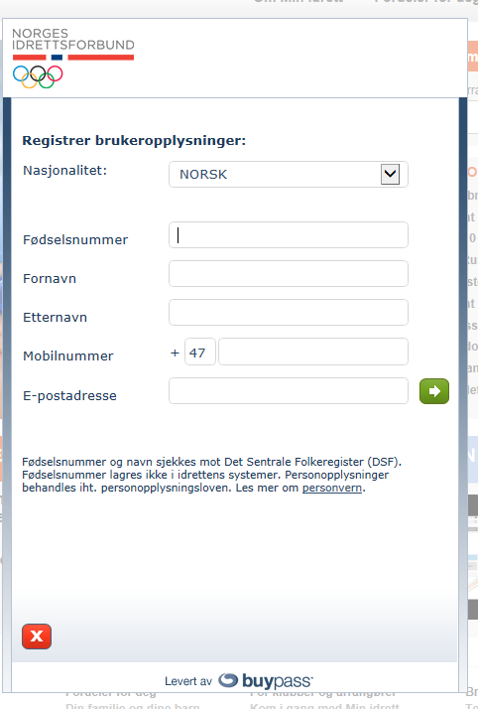
Fyll ut feltene.
Dersom forelder ikke ønsker å lage egen bruker på minidrett, fyll ut barnets data.
Dersom forelder ønsker å lage egen bruker, fyll ut egen data.
Dersom forelder har laget egen bruker, velg "Legg til familie" til høyre på skjermen. Legg til barnet.
e-post addressen man knytter til spilleren vil få tilsendt faktura / purringer etc.

Heretter skal man stå på barnets medlemskap før man går videre. (Barnets navn blir oransje)

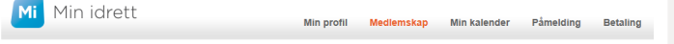
Velg så "Medlemskap".

Da kommer dette bildet opp:
Velg "Finn ny klubb" og søk etter Sørumsand IF. Klikk på denne og velg Fotball.
Klikk "Send søknad"
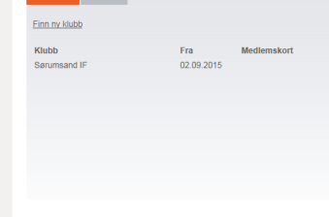

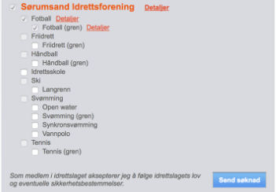
Da er barnet registrert som medlem i SIF Fotball

